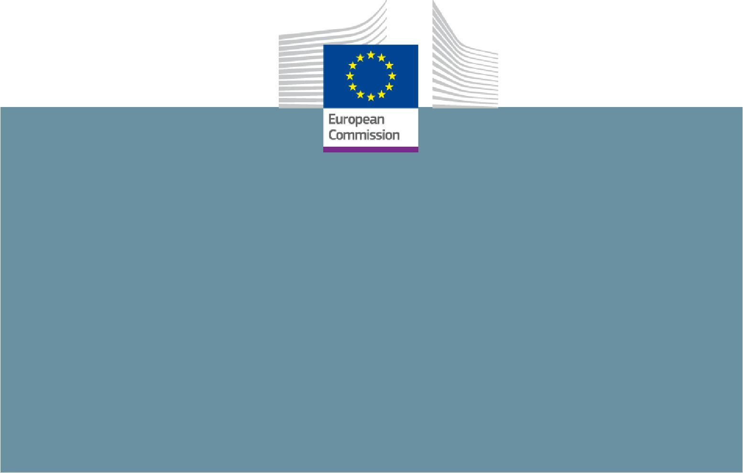
*

Семинар в България

Права, възможности и предизвикателства,
свързани със свободното движение на работници
в ЕС и координация на социалното осигуряване

София, 27 април 2017

Място на провеждане: УНСС, Голяма конферентна зала, ул. „Осми декември“, 1700, София

Работни езици: Английски/Български

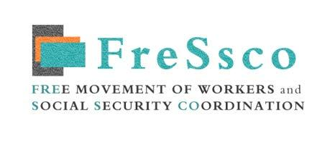
Този семинар се организира от FreSsco със сътрудничеството на българския национален FreSsco експерт, проф. Катя Владимирова

FreSsco е финансирана от ЕК мрежа от независими експерти от
32 европейски държави, координирани от Ghent University и Eftehia.

Програма

Сутрешна сесия

09:00 - 09:30 | Регистрация и Заповядайте на кафе!
09:30 - 09:35 | Въведение в семинара и представяне на докладчиците от сутрешния панел  проф. Катя Владимирова (Национален FreSsco експерт)
09:35 - 09:50 | Представяне на мрежата FreSsco  проф. Катя Владимирова (Национален FreSsco експерт)
09:50 - 10:30 | Съвременно развитие на свободното движение на работници и координацията на системите за социално осигуряване на равнище ЕС Лаура Уайт и Луиза ван де Вестелакен (Европейска комисия, ГД Заетост)  (FreSsco vi
10:30 – 11:00 | Трансгранично здравеопазване според Регламентите за координация и Директива 2011/24/EU  Долорес Караскоса Бермехо (Гостуващ FreSsco експерт)
11:00 – 11:30 | Кафе пауза
11:30 – 12:00 | Правата на свободно движение и на социални помощи, по-специално за търсещите работа и безработните  Манфред Пьолтъл (Гостуващ FreSsco експерт)
12:00 – 12:30 | Въпроси
12:30 – 14:00 | Обяд

Следобедна сесия

14:00 – 14:30 | Координация на социалното осигуряване: Прилагане на Регламентите на ЕС за координация на системите за социално осигуряване  Мария Касърова (Национален осигурителен институт, Р България)
14:30 – 15:15 | Възможности и предизвикателства за младите хора на пазарите на труда в страните-членки на ЕС, ЕЕП и Конфедерация Швейцария. Директива 2014/54/EU за мерките за улесняване на упражняването на правата, предоставени на работниците в контекста на свободното движение на работници  проф. Маргарита Атанасова (УНСС)
15:15 – 15:45 | Заключителна дискусия, обобщения и закриване на семинара

ВАЖНА ЗАБЕЛЕЖКА: Участието във FreSsco семинарите е безплатно . Моля, обърнете внимание, че всички разходи, свързани с участието в семинарите (командировъчни разходи за път и настаняване) са за сметка на участниците.

